**Лабораторная работа №1**

Создать структуры таблиц, ключевые и индексные поля. Заполнить таблицы данными, установить связи, удалить данные, восстановить их.

#### Предметная область базы данных выбирается в соответствии с вариантом индивидуального задания по номеру

**Вариант 1  
Предметная область ИС:** Библиотека

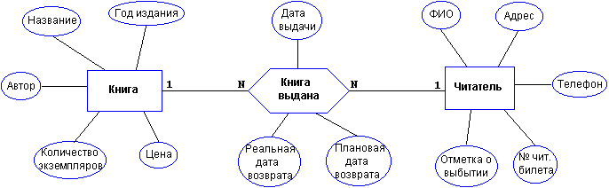

|  |
| --- |
| **Вариант 2 Предметная область ИС:** Университет er02 |
| **Вариант 3 Предметная область ИС:** Оптовая база er03 |
| **Вариант 4 Предметная область ИС:** Производство er04 |
| **Вариант 5 Предметная область ИС:** Сеть магазинов er05 |
| **Вариант 6 Предметная область ИС:** Авторемонтные мастерские er06 |
| **Вариант 7 Предметная область ИС:** Деканат  er07  Категория дисциплины - гуманитарная, математическая, компьютерная, общеинженерная и т.д. Вид контроля - зачет, экзамен. |
| **Вариант 8 Предметная область ИС:** Договорная деятельность организации er08 |
| **Вариант 9 Предметная область ИС:** Поликлиника er09  Текущее состояние - лечится, вылечился, направлен в стационар, умер. Социальный статус пациента - учащийся, работающий, врем.неработающий, инвалид, пенсионер Специализация врача - терапевт, невропатолог и т.п. Квалификация врача - 1-я, 2-я, 3-я категория. |
| **Вариант 10 Предметная область ИС:** Телефонная станция er10 |
| **Вариант 11 Предметная область ИС:** Спорт  er11 |
| **Вариант 12 Предметная область ИС:** Сельскохозяйственные работы er12 |
| **Вариант 13 Предметная область ИС:** Городской транспорт er13 |
| **Вариант 14 Предметная область ИС:** География er14 |
| **Вариант 15 Предметная область ИС:** Домоуправление er15 |
| **Вариант 16 Предметная область ИС:** Аэропорт er16 |
| **Вариант 17 Предметная область ИС:** Персональные ЭВМ er17 |
| **Вариант 18 Предметная область ИС:** Личные данные о студентах.  er18 |
| **Вариант 19 Предметная область ИС:** Зоопарк er19 |
| **Вариант 20 Предметная область ИС:** Шахматы er20 |
| **Вариант 21 Предметная область ИС:** Судоходство er21 |
| **Вариант 22 Предметная область ИС:** Автотранспортное предприятие er22 |
| **Вариант 23 Предметная область ИС:** Научные конференции  er23  Тип участия: доклад, сообщение, стендовый доклад, оргкомитет и т.д. |
| **Вариант 24 Предметная область ИС:** Программные продукты er24  Прикладная область: делопроизводство, управление технологическим процессом,  e-коммерция, e-бизнес и т.д. Тип: ОС, сервер приложений, СУБД, Web-сервер, система программирования и т.д. |
| **Вариант 25 Предметная область ИС:** Операционная система  er25  Классы процессов (в порядке убывания абсолютного приоритета): критический, серверный, нормальный, запасной. |
| **Вариант 26 Предметная область ИС:** Добыча полезных ископаемых  er26 |
| **Вариант 27**  **Предметная область ИС:** Театр  er27 |
| **Вариант 28 Предметная область ИС:** Справочная аптек  er28  Тип: таблетки, микстура, мазь и т.д. |
| **Вариант 29 Предметная область ИС:** Кулинария er29 |
| **Вариант 30 Предметная область ИС:** Отдел кадров er30 |